«Экологический краткосрочный проект «День леса» как современная форма реализации проектной технологии в старшей группе компенсирующей направленности»

Лыкова Ольга Владимировна, старший воспитатель
Хитрова Анжела Январовна, воспитатель

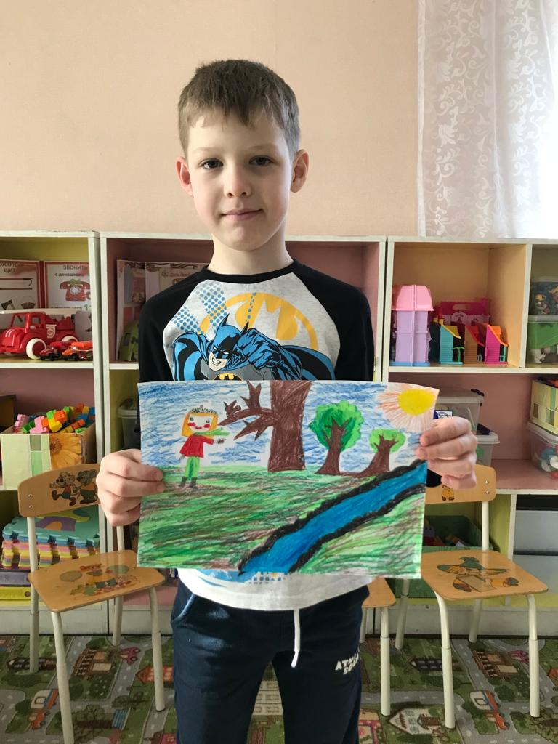
Экологическое образование и воспитание — важная и актуальная проблема современности. Ведь небрежное и даже жестокое отношение к природе всегда начинается с недостатка экологического образования и воспитания. Познавательные, исследовательские и творческие проекты, призваны восполнить эти пробелы, научить любить и понимать природу, сформировать у детей основы экологической культуры. Проектная технология является неотъемлемой частью образовательного процесса в детском саду. В своем опыте работы хотим познакомить вас с интересным экологическим проектом, который был реализован в старшей группе компенсирующей направленности для детей с ОВЗ (тяжелое нарушение речи) в МДОАУ №30 пос. Прикубанского.
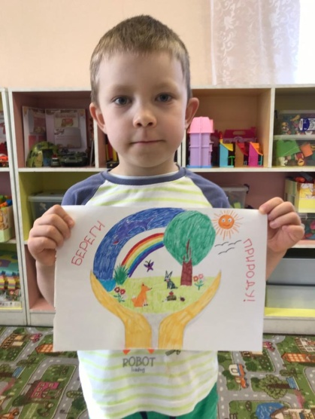
Представляем свой экологический краткосрочный проект «День леса". Работа с проектом подтвердила, что проектно-исследовательская деятельность имеет существенную социальную значимость в жизни дошкольников, укрепляет сотрудничество детского сада, семьи. Практика показывает, что знакомство с разнообразными изменениями в мире природы способствует возникновению познавательного интереса как у детей, так и у взрослых. Участие в проектной деятельности значительно увеличивает возможности для организации деятельности ДОУ по экологическому воспитанию, становится для детей способом удовлетворения познавательной активности, средством выражения и развития творческих способностей. Участники проекта не только получили новые знания, но и приобрели навыки бережного, созидательного отношения к окружающему миру, к лесу и его обитателям.
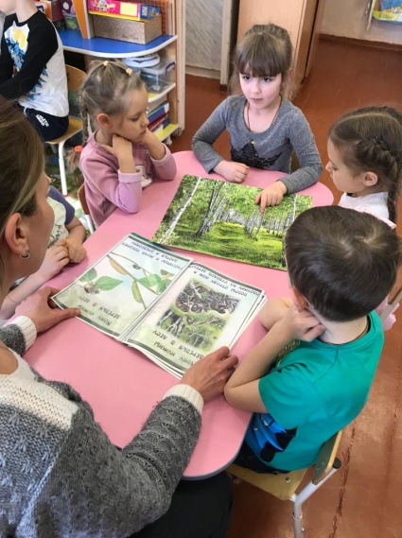
Совместная проектная деятельность помогла родителям освоить некоторые педагогические приемы, необходимые в семейном воспитании. Одной из главных задач в процессе совместной проектной деятельности являлось развитие речи у воспитанников с ОВЗ, формирование социально-коммуникативных навыков, а также мыслительно - поисковой деятельности. У детей начала формироваться готовность самостоятельно решать задачи экологического значения в разных ситуациях, а также мыслительно - поисковая деятельность и речевая активность. Наши воспитанники с интересом участвовали в проекте, тем более, что именно они, зачастую, были генераторами новых идей. Важно, чтобы все дети, в том числе с ОВЗ, чувствовали свою значимость и сознавали себя неотъемлемой частью общества и Природы. Работа над проектом подтвердила, что проектно-исследовательская деятельность играет социально-значимую роль в жизни дошкольников, укрепляет сотрудничество детского сада, семьи. Духовно-нравственное развитие неотделимо от развития экологического сознания, экологической культуры. Таким образом, использование проектной технологии в образовательном процессе является, на наш взгляд, важным условием формирования экологического сознания и воспитания экологической культуры личности дошкольников.

Паспорт проекта
Название проекта: «Социально значимый краткосрочный экологический проект
«День леса»».
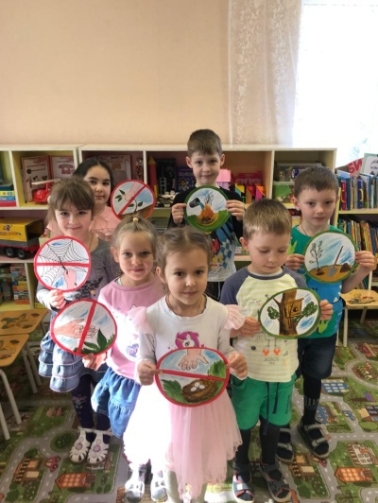
Цель проекта: Формировать экологическое сознание и экологическую культуру у детей через бережное отношение к природе, желание оберегать и охранять ее как наш общий дом. Создать условия для совершенствования у детей представления о лесе, его характерных особенностях.
Задачи проекта:
Социально-коммуникативное развитие:
Воспитывать у детей бережное отношение к природе, желание оберегать ее, охранять.
Формировать экологическую культуру, трудолюбие, умение работать сообща, со сверстниками и взрослыми (родителями);
Развивать сюжетно-ролевую игровую деятельность.
Познавательное развитие:
- Обобщить и систематизировать представления детей о животных и растениях в лесу обитателях изменениях в природе, о характерных сезонных явлениях.
- Расширить представления детей о многообразии и пользе лесных даров природы.
- Способствовать развитию памяти, восприятия.
Художественно-эстетическое развитие:
- Развивать умение видеть красоту леса, как часть природного мира, разнообразие его красок и форм через наблюдения во время прогулок, экскурсий, при рассматривании иллюстраций и картин художников.
Речевое развитие:
- Расширить и активизировать речевой запас детей на основе углубления представлений об окружающем; отвечать полными предложениями на поставленный вопрос;
- Развивать способность применять сформированные умения и навыки связной речи в различных ситуациях общения;
- Упражнять при подборе признаков к животному;
- Подбирать глаголы, обозначающие характерные признаки животных.
Физическое развитие:
- Укреплять здоровье детей посредством здоровьесберегающих технологий (дыхательная, пальчиковая гимнастика, закаливание).
Целевая аудитория проекта: дети старшей группы, педагоги, родители.
Сроки реализации проекта: краткосрочный (09.03.22г. – 21.03.2022г).
Тип проекта: познавательно - исследовательский, творческий, групповой.
Актуальность проекта: Экологическое воспитание дошкольников – это воспитание в детях способности понимать и любить окружающий мир и бережно относиться к нему. Необходимо помнить о том, что зачастую небрежное, а порой и жестокое отношение детей к природе объясняется отсутствием у них необходимых знаний. Дети, которые чутко ощущают природу (шелест трав, ароматы цветов, пение птиц), уже не смогут уничтожить эту красоту. Наоборот, у них появляется потребность помогать, любить творение природы, общаться с ними. С самого рождения ребенок является первооткрывателем, исследователем того мира, который его окружает. А особенно ребенок дошкольник. Китайская пословица гласит: «расскажи – и я забуду, покажи – и я запомню, дай потрогать, и я пойму». Так и ребенок усваивает все прочно и надолго, когда слышит, видит и делает сам. Поэтому проектно-исследовательская деятельность заняла свое место в системе работы в детском саду, ведь каждый ребенок – маленький исследователь, который с радостью и удивлением открывает для себя окружающий мир. Ребенок стремится к активной деятельности, важно не дать этому стремлению угаснуть, способствовать его дальнейшему развитию. Чем полнее и разнообразнее детская деятельность, тем успешнее идет развитие ребенка, реализуются первые творческие проявления.
Ожидаемый результат:
Закрепление знаний и представлений детей о лесе, его обитателях и дарах;
Расширение и активизация речевого запаса детей на основе углубления и обобщения представлений об окружающем, а также в процессе знакомства с рассказами, стихами, пословицами, загадками осенней тематики;
Применение сформированных навыков связной речи в различных ситуациях общения;
Отражение знаний, накопленных в процессе реализации проекта, в различных видах деятельности (изобразительной, театрализованной, умственной, игровой);
Сближение педагогов, детей и родителей, создание атмосферы общности интересов и партнерских отношений, воспитание экологической культуры личности.
Механизм реализации проекта: проект состоит из трех этап: подготовительный, основной, заключительный.
Этапы реализации проекта:
1. Подготовительный этап (09. 03. по 11.03.2022г.):
Определение темы и задачи проекта; актуальности проблемы; составление плана основного этапа проекта.
Подборка методической, детской художественной литературы, музыкальных произведений.
Подбор материалов, атрибутов для игровой деятельности.
Информирование родителей о проведении творческого проекта и приглашение к участию в проекте.
2. Основной этап - «деятельностный» (11.03. по 18.03. 2022 г.):
Реализация проекта в непосредственно-образовательной деятельности через образовательные области:
Познавательное развитие | ООД «Прогулка в сосновый лесной уголок» (Приложение № 1).  Цель: Создание условий для расширения у детей представления о многообразии и пользе лесных даров природы.  Рассматривание и обследование: муляжей и трафаретов грибов, листьев, иллюстраций и открыток, посвященных лесу.  Беседы: «Что мы знаем о лесе», «Лес в жизни человека»; «Правила поведения в лесу».  Цикл наблюдений:  - за изменениями природы во время прогулок (за солнцем, небом, силой ветра, дождём);  - за красотой и богатством весенних красок;  - за первоцветами;  - за перелетными птицами;  - за насекомыми;  - за деревьями, растущими на территории детского сада.  Целевые прогулки:  «Деревья и кустарники нашего детского сада»;  Цель: Создание условий для развития у детей эстетического восприятия красоты окружающего природного мира, разнообразия его красок и форм через наблюдения во время прогулок, экскурсий.  Ситуативная беседа:  «Какие ты знаешь сказки, где герои – жители леса?»; «Почему медведь зимой спит, а заяц – нет?»; «Почему я люблю (не люблю) весну?».  Цель: Создание условий для систематизации представления у детей об осенних изменениях в природе, о характерных сезонных явлениях.
Речевое развитие |  | ООД «Лес и его краски».  Цель: Создание условий для систематизации знания детей о красоте леса, обогащения словарного запаса детей путем познания окружающего мира.  Творческое рассказывание детей по темам:  «Мы гуляли на участке»; «Что я видел в лесу?»  Рассматривание иллюстраций о лесе, составление описательных рассказов. Заучивание стихов и загадок.  Цель: Создание условий для развития у детей умения анализировать, сравнивать, обобщать и устанавливать причинно-следственные связи.  Словесные игры:  «Назови ласково»; «Деревья в лесу»; «Вспомни – назови»; «Один – много»; «Будь внимательным»; «Лесные деревья»; «Подбери действие».  Цель: Создание условий для развития у детей свободного общения с взрослыми, всех компонентов устной речи.  Чтение художественной литературы:  «Рассказы:  Катаев В. «Мухомор»; «Грибы». Лопатина А. «Грибная аптека; Соколов – Микитов Г.И. «Листопадничек»; Сладков И. «По грибы», Ушинский К. «Спор деревьев»;  Сказки:  Афанасьева М. «Красивые грибы»; Белых С. «Спор деревьев»; Скребцова М. «Разговорчивая берёзка».  Стихи: Н. Благинина «Лес», Г. Галина «Сказка леса», Г. Ладанникова «Дикарь в лесу»; О.Уральский «Берегите лес, ребята!»; В. Шульжик «Лес наполняет грибами лукошко».  Пословицы, поговорки, приметы о лесе. Цель: Показать детям красоту леса в поэтическом произведении, учить рассказывать о своих эмоциях при его восприятии; развивать эстетический вкус; воспитывать любовь к природе, бережное отношение к ней.
Социально-коммуникативное развитие |  | ООД « Заботы животных и птиц»  Цель: Создание условий для закрепления у детей знаний об осенних изменениях в природе, о трудных и важных заботах животных и птиц перед долгой зимой.  Сюжетно-ролевые игры: «Путешествие в лес», «Семья собирается на прогулку в лес», «Семейный праздник», «Прогулка в осенний лес», «Юные спасатели». «Экологический суд».  Цель: Продолжать знакомить детей с основными правилами поведения в лесу; способствовать уважительному отношению к природе; соблюдению мер её охраны.  Дидактические игры: «Назовите звериную семью», «Грибная полянка», «Узнай по описанию», «Чудесный мешочек», «Отгадай загадку – нарисуй отгадку!», «Что было бы, если из леса исчезли…», «С какой ветки детки?», «Найди дерево по описанию», «Знатоки ».  Цель: Создание условий для развития интереса детей к экологическим играм.  Игры-драматизации: «Лисичка со скалочкой», «Под грибом». Б. Заходер «Еж», С. Маршак «Еж и лиса».  Настольно – печатные игры: «Времена года».
Художественно эстетическое развитие |  | ООД (Рисование) «Сказочный лес».  Цель: знакомить детей с жанром пейзажа, развивать навыки грамотного заполнения листа (выделение главного, сочетание больших предметов и мелких), изображение переднего и заднего плана; развивать воображение и творческие способности; побуждать детей к отражению в рисунке своих впечатлений, к самостоятельному нахождению выразительных средств; закреплять приемы рисования цветными карандашами и мелками.  ООД (Лепка) Путешествие в лес»  Цели: Закрепить умение детей лепить фигуры животных, птиц, насекомых из соленого теста. Создать коллективные композиции. Развивать фантазию. Способствовать развитию мелкой моторики рук, глазомера, художественного вкуса. Вызвать интерес к творчеству.  ООД (Аппликация) «Совушка-сова»  Цель: Расширить представления детей о лесной птице сове, об особенностях её внешнего облика, образе жизни; учить создавать композицию из отельных деталей, используя, используя имеющиеся умения и навыки работы с цветной бумагой; развивать мелкую моторику рук при вырезании отдельных деталей; развивать творческое воображение.  Ручной труд (работа с природным материалом). «Лесовичок».  Цель: развивать умение детей мастерить забавные поделки из природного материала, соединять части поделки разными способами; развивать творческую фантазию детей, умение замечать сходство природного материала с различными фигурами, умение видеть их особенности; воспитывать бережное отношение к природным материалам, к природе в целом.  Рассматривание: картины Левитана «Золотая осень», «Березовая роща». Картины И.И.Шишкина «Корабельная роща», «Утро в сосновом бору», «Лесные дали», «Дубовая роща»; иллюстрации на тему «Лес»  Раскрашивание раскрасок на лесную тематику.  Слушание музыкальных произведений:  П.И.Чайковский «Октябрь»;  Пьеса Р. Бойко «Осенний пейзаж»  Пение:  «Во поле береза стояла»;  Музыкально – дидактическая игра: «Узнай песенку».  Музыкальные игры: «Ёжик», народная игра «Тара-тара-тара-ра…».  Цель: Создание условий для формирования у детей эмоциональной отзывчивости на музыкальные произведения.

Физическое развитие | Беседы: «Как одеваться в лес?»; «Если хочешь быть здоров».  Цель: Создание условий для развития у детей начальных представлений о здоровье и здоровом образе жизни.  Подвижные игры: «Съедобное - несъедобное!»; «Бывает-не бывает»; «Хитрая лиса»; «Перелёт птиц».  Игры - соревнования: «Кто быстрее обежит пеньки».  Цель: Создание условий для формирования у детей двигательной активности, используя подвижные игры и физические упражнения.  Физкультминутки: «Клён»; «Деревья»; «Грибы»  Пальчиковая гимнастика: «Белочка», «Есть у каждого свой дом», «Дятел», «Елочка», «Птицы».  Цель: Создание условий для развития у детей мелкой моторики, координации движения кистей рук и пальцев.
Трудовое воспитание | Сбор природного материала на прогулке, уборка опавших веток; подготовка клумбы группового участка к весне, к посадке деревьев и цветов.  Беседа: «Весенние хлопоты человека в природе»; «В мире животных»; «Почему перелетные птицы возвращаются на юг?»  Цель: Создание условий для формирования у детей умение трудиться, добиваться результата труда общими усилиями.
Работа  с родителями | Содержание работы
Консультирование родителей  Проведении акции: (День единых действий)  «День леса!»  Конкурс плакатов «Береги лес». | Проведение консультаций по теме «Воспитание экологической культуры и экологического сознания у детей дошкольного возраста»  Вручение воспитанниками памяток «Берегите лес!» родителям других групп ДОУ, посадка деревьев на участке ДОУ.  Совместное с детьми изготовление плакатов по теме.  Выставка плакатов и макетов «Береги лес».
3. Заключительный этап (21. 03. 2022г.):
- Проведение итогового мероприятия проекта: фотоотчет «День леса», развлечение «Лесные приключения» 21.03.2022г.
- Анализ результатов проекта; построение перспективы трансляции опыта работы по данному проекту «Социально значимый краткосрочный экологический проект «День леса»».
Мультипликативность проекта: опыт проекта будет распространяться через социальную сеть, СМИ, публикации.
Опыт нашей работы будет полезен для всех участников образовательных отношений, кому небезразлична проблема экологического воспитания и интересно применение современных образовательных технологий. Коллеги из других детских садов могут использовать его в своей работе, в том числе по экологическому воспитанию.

ЛИТЕРАТУРА:
- Николаева С.Н. Программа экологического воспитания дошкольников М. Новая школа 1993г.
- И.А. Рыжова «Наш дом – природа».
- Бидюкова Г.Ф. – Благосклонов К.Н. Программы для внешкольных учреждений. М. Просвещение 1995г.
- Подъякова Н.Н. Интеллектуальное воспитание дошкольников.
- Зебзеева В.О. О формах и методах экологического образования дошкольников// Дошкольное воспитание, 1998, № 7, с. 45-49.
- Николаева С.Н. Общение с природой начинается с детства. Пермь 1992г.
- Виноградова Н.Ф. Природа и мир вокруг нас. М. 1992г
- Развитие речи детей дошкольного возраста /Под ред. Ф.А. Сохина –М.: Просвещение, 1984.

